ПОДГОТОВИТЕЛЬНЫЕ ЗАДАНИЯ
 | 3 |  | В каком случае совершается работа?  A. Искусственный спутник вращается вокруг Земли.  Б. Санки скатываются по абсолютно гладкой ледяной горке.  B. Книга лежит на столе.  Г. Груз равномерно поднимают в лифте.  - Во всех случаях.  - А, Б и Г.  - Б и Г.  - Только Г.
 | 2 |  | Работа каких сил по замкнутому контуру равна нулю?  - силы трения и силы упругости  - силы тяжести и силы упругости  - силы трения и силы тяжести  - силы трения, силы тяжести и силы упругости
 | 4 |  | Шарик скатывали с горки по трём разным гладким желобам (выпуклому, прямому и вогнутому). В начале пути скорости шарика одинаковы. В каком случае скорость шарика в конце пути наибольшая? Трением пренебречь.  - В первом  - Во втором  - В третьем  - Во всех случаях скорость одинаковая |  |  |  |  |  |  | 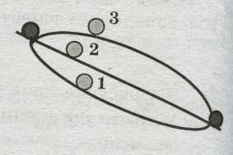
 | 2 |  | Ракета находится в межпланетном пространстве. Если пренебречь изменением массы топлива, то двигатель ракеты совершил большую работу:  А. при разгоне с места до скорости 420 км/ч;  Б. при увеличении скорости от 420 до 840 км/ч.  - В случае А.  - В случае Б.  - В обоих случаях работа одинакова.  - Это зависит от массы ракеты
 | 1 |  | Энергия деформированной пружины пропорциональна квадрату величины ее удлинения. Данное утверждение является...  - теоретическим выводом  - научным фактом  - научной моделью  - постулатом веры
 | 4 |  | Между двумя сжатыми одинаковыми пружинами жесткостью k (см. рис.), надетыми на горизонтальную ось и упирающимися в вертикальные стенки, зажата бусинка массой m. Как изменится потенциальная энергия системы пружин, если сместить бусинку на расстояние х от положения равновесия?  - Не изменится  - Уменьшится на kx²/2  - Увеличится на kx²/2  - Увеличится на kx² |  |  |  |  | 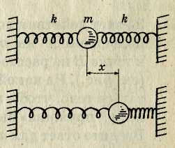
 | 4 |  | Тело массой m находилось на расстоянии H от поверхности Земли. Затем расстояние уменьшилось на h. Как изменилась потенциальная энергия системы «тело – Земля»?  - Увеличилась на mgh.  - Увеличилась на mg(H + h).  - Уменьшилась на mg(H - h).  - Уменьшилась на mgh
 | 3 |  | Мячик для настольного тенниса скатывается из положения М в положение N вначале по «лесенке» (рис. а), а затем вдоль наклонного желоба (рис. б). При движении по какой траектории — а или б — работа силы тяжести будет иметь наименьшее значение?  - По траектории на рисунке а  - По траектории на рисунке б  - По обеим траекториям работа силы тяжести будет одинакова  - Нельзя дать однозначный ответ, так как неизвестна высота каждой ступеньки  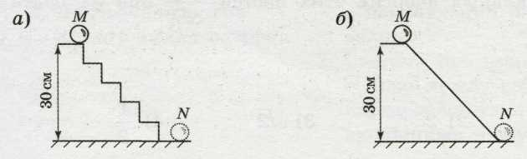
 | 2 |  | Тело массой т проезжает расстояние L вниз вдоль склона, наклоненного под углом α к горизонту. Работа силы тяжести при этом  - равна mgL  - равна mgL sin α  - равна mgL cos α  - не может быть вычислена, если неизвестен коэффициент трения тела о плоскость
 | 1 |  | С наклонной плоскости соскальзывает брусок. Сила тяжести, действующая на этот брусок  - совершает положительную работу  - совершает отрицательную работу  - не совершает работу  - может совершать как положительную, так и отрицательную работу
 | 4 |  | Тело массой 3 кг в первом случае соскальзывает с вершины наклонной плоскости высотой 2 м и длиной 4 м, а во втором случае падает вертикально с вершины этой плоскости. В каком случае работа силы тяжести больше и каково ее значение?  - В первом случае и равна 12 Дж.  - В первом случае и равна 120 Дж.  - Во втором случае и равна 60 Дж.  - В обоих случаях одинакова и равна 60 Дж.
 | 2 |  | На рисунке представлен схематичный вид графика изменения кинетической энергии тела с течением времени. Какой из представленных вариантов описания движения соответствует данному графику?  - Тело брошено вертикально вверх с крыши дома и упало на землю.  - Тело брошено под углом к горизонту с крыши дома и упало на землю.  - Тело брошено под углом к горизонту с поверхности земли и упало обратно на землю.  - Тело брошено под углом к горизонту с поверхности земли и упало на крышу дома.
 | 1 |  | На рисунке показаны графики зависимости потенциальной и кинетической энергии движущегося тела от скорости его движения. Определите характер движения тела, соответствующий данным графикам.  - Неподвижное тело, находящееся на некоторой высоте, начало равноускоренное движение. Не меняя высоты относительно Земли, тело достигло определённой скорости и стало двигаться равномерно.  - Тело без начальной скорости свободно падало с некоторой высоты, затем его движение стало равномерным.  - На некоторой высоте над Землёй тело двигалось равномерно, затем разогналось и продолжило равномерное движение.  - Тело, находящееся на некоторой высоте, бросили вверх, оно вернулось в исходную точку и осталось неподвижным |  | 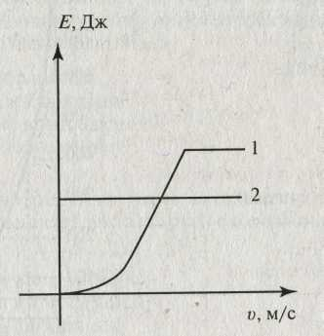
 |  | 4 | Камень бросили с балкона три раза с одинаковой по модулю начальной скоростью. Первый раз вектор скорости камня был направлен вертикально вверх, во второй раз — горизонтально, в третий раз — вертикально вниз. Если сопротивлением воздуха можно пренебречь, то модуль скорости камня при подлете к земле будет  - больше в первом случае  - больше во втором случае  - больше  - во всех случаях одинаковым
 |  | 4 | При упругом ударе тел сохраняется  - только скорость одного из них  - только сумма их импульсов  - только сумма их кинетических энергий  - сумма их импульсов и сумма их кинетических энергий
 |  | 4 | Проводя физический опыт, роняют стальной шарик на массивную стальную плиту. Ударившись о плиту, шарик подскакивает вверх. По какому признаку, не используя приборов, можно определить, что удар шарика о плиту не является абсолютно упругим?  - абсолютно упругих ударов в природе не бывает  - на плите не остается вмятин  - при ударе в шарике образуется трещина  - высота подскока шарика меньше высоты, с которой он упал
 |  | 4 | Автомобиль движется равномерно по мосту, перекинутому через реку. Механическая энергия автомобиля определяется  - только его скоростью и массой  - только высотой точки моста над уровнем воды в реке  - только его скоростью, массой, высотой точки моста над уровнем воды в реке  - его скоростью, массой, уровнем отсчета потенциальной энергии и высотой точки моста над этим уровнем
 |  | 4 | Санки массой m тянут в гору с постоянной скоростью. Когда санки поднимутся на высоту h от первоначального положения, их полная механическая энергия  - не изменится  - увеличится на mgh  - будет неизвестна, т. к. не задан наклон горки  - будет неизвестна, т. к. не задан коэффициент трения
 |  | 4 | Тело брошено под углом к горизонту. В какой момент времени его механическая энергия наибольшая, если сопротивление воздуха не учитывать?  - в момент броска.  - в момент падения.  - в высшей точке траектории.  - в любой момент времени значение энергии одинаково
 |  | 2 | На рисунке показан груз, подвешенный на нити и совершающий свободные колебания как маятник. В каких пределах при этих колебаниях груза изменяется его потенциальная энергия? Полная механическая энергия груза при прохождении положения равновесия равна 20 Дж.  - потенциальная энергия изменяется от 0 до 10 Дж  - потенциальная энергия изменяется от 0 до 20 Дж  - потенциальная энергия не изменяется и равна 10 Дж  - потенциальная энергия не изменяется и равна 20 Дж |  |  |  |  |  |  |  | 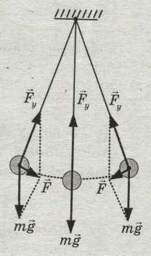
 |  | 2 | На рисунке показаны:  1 – положение равновесия груза на пружине,  2 – положение груза в крайней нижней точке,  3 – положение груза в крайней верхней точке  Если груз подвесить к недеформированной пружине (положение 3) и отпустить, то возникнут свободные колебания груза на пружине. В каких пределах при этих колебаниях изменяется потенциальная энергия системы груз—пружина?  Полная механическая энергия системы груз—пружина при прохождении положения равновесия равна 20 Дж.  - потенциальная энергия изменяется от 0 до 10 Дж.  - потенциальная энергия изменяется от 0 до 20 Дж.  - потенциальная энергия не изменяется и равна 10 Дж.  - потенциальная энергия не изменяется и равна 20 Дж
 |  | 2 | 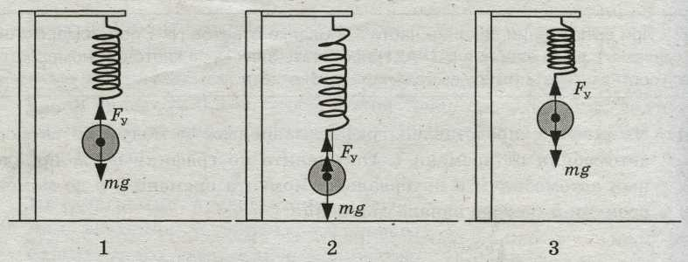
 |  | 1 | Товарный вагон, движущийся по горизонтальному пути с небольшой скоростью, сталкивается с другим вагоном и останавливается. При этом пружина буфера сжимается. Какое из перечисленных ниже преобразований энергии происходит в этом процессе?  - кинетическая энергия вагона преобразуется в потенциальную энергию пружины.  - кинетическая энергия вагона преобразуется в его потенциальную энергию.  - потенциальная энергия пружины преобразуется в её кинетическую энергию.  - внутренняя энергия пружины преобразуется в кинетическую энергию вагона
 |  | 3 | При выстреле из пружинного пистолета происходят преобразования  - энергии теплового движения молекул пули в кинетическую энергию  - кинетической энергии пружины в потенциальную энергию пружины  - потенциальной энергии пружины в кинетическую энергию пули  - кинетической энергии пули в потенциальную энергию пружины
 |  | 4 | По какой из формул можно определить кинетическую энергию Ек, которую имеет тело в верхней точке траектории (см. рисунок)?  - Ек = mgH  - Ек = m$v_{0}^{2}$/2 + mgH  - Ек = mgH - mgh  - Ек = m$v_{0}^{2}$/2 + mgh - mgH | 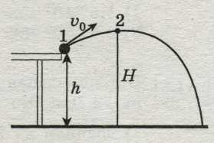
 |  | 4 | Небольшой шарик подвешен на невесомом стержне, который может вращаться вокруг точки подвеса О в вертикальной плоскости. Какую минимальную горизонтальную скорость нужно сообщить шарику, чтобы он поднялся на максимальную высоту? Длина стержня L. Сопротивлением воздуха пренебречь.  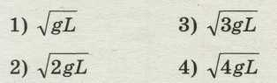 |  |  |  |  |  |  |  |  | 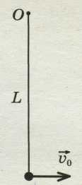
 |  | 4 | Закрепленный пружинный пистолет стреляет вертикально вверх. Какой была деформация пружины Δ1 перед выстрелом, если жесткость пружины k, а пуля массой т в результате выстрела поднялась на высоту h? Трением пренебречь. Считать, что Δl << h.  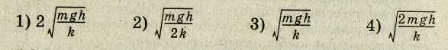
 |  | 2 | Укажите неверное утверждение. Изменение полной механической энергии системы происходит:  - под действием внешних сил, действующих на тела системы;  - под действием сил взаимодействия между телами системы;  - под действием сил сопротивления в самой системе;  - при превращении других видов энергии в механическую.
 |  | 4 | Упавший и отскочивший от земли мячик подпрыгивает на меньшую высоту, чем та, с которой он упал. Чем это объясняется?  - гравитационным притяжением мяча к Земле  - переходом при ударе кинетической энергии мяча в потенциальную  - переходом при ударе потенциальной энергии мяча в кинетическую  - переходом при ударе части механической энергии мяча во внутреннюю
 |  | 3 | Если многократно сжимать пружину, то она нагревается. Это можно объяснить тем, что  - потенциальная энергия пружины переходит в ее кинетическую энергию  - кинетическая энергия пружины переходит в ее потенциальную энергию  - часть механической энергии пружины переходит в ее внутреннюю энергию  - пружина нагревается при трении о воз
 |  | 3 | Парашютист спускается с неизменной скоростью, а энергия его взаимодействия с Землей постепенно уменьшается. При спуске парашютиста  - его потенциальная энергия полностью преобразуется в кинетическую энергию  - его полная механическая энергия не меняется  - его потенциальная энергия полностью преобразуется во внутреннюю энергию парашютиста и воздуха  - его кинетическая энергия преобразуется в потенциальную
 |  | 3 | Маленький стальной шарик опускается в высоком сосуде с водой с неизменной скоростью. При этом энергия его взаимодействия с Землей постепенно уменьшается. При движении шарика  - его потенциальная энергия полностью преобразуется в кинетическую энергию  - его полная механическая энергия не меняется  - его потенциальная энергия полностью преобразуется во внутреннюю энергию шарика и воды  - его кинетическая энергия полностью преобразуется в потенциальную энергию
 |  | 3 | Груз массой т под действием силы F, направленной вертикально вверх, поднимается на высоту h. Изменение кинетической энергии груза при этом равно  l) mgh 2) Fh 3) Fh – mgh 4) Fh + mgh
 |  | 2 | Тело массой т лежит на гладкой горизонтальной поверхности (см. рис.), касаясь левого конца пружины жесткостью k. Правый конец пружины касается вертикальной стенки. На тело начинает действовать постоянная сила F₀, направленная вдоль оси пружины. Чему равна энергия сжатой пружины в момент остановки тела?  1) F₀²/(2k) 2) F₀²/k 3) 2F₀²/k 4) 4F₀²/k |  |  |  |  |  | 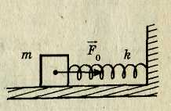
 |  | 2 | Ящик скользит по горизонтальной поверхности. На рисунке изображен график зависимости работы силы трения от пройденного пути. Какой(-ие) участок(-ки) был(-и) наиболее скользким (-и)?  - только от 0 до 1 м  - только от 1 до 5 м  - только от 5 до 5,5 м  - от 0 до 1 м и от 5 до 5,5 м |  |  | 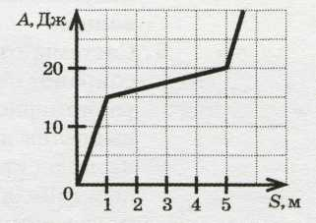
 |  | 3 | Если наклонная плоскость имеет такой наклон, что при подъеме по ней она дает выигрыш в силе в 2 раза (трение отсутствует), то что такая наклонная плоскость дает в работе?  - дает выигрыш в 4 раза  - дает выигрыш в 2 раза  - не дает ни выигрыша, ни проигрыша  - дает проигрыш в 4 раза
 |  | 1 | С помощью простого механизма  - можно получить выигрыш в силе, но нельзя получить выигрыш в работе  - нельзя получить выигрыш в силе, но можно получить выигрыш в работе  - можно получить выигрыш и в силе, и в работе  - нельзя получить ни выигрыша в силе, ни выигрыша в работе
 |  | 3 | Два шарика массами т₁ = т и т₂ = 2т, имеющие импульсы р₁= р и р₂ = 0,5р, движутся во взаимно перпендикулярных направлениях. В результате соударения шарики обмениваются импульсами. Потеря кинетической энергии в результате соударения составила  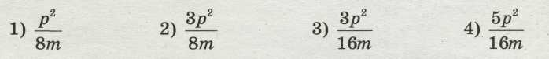

ЗАДАНИЯ С КРАТКИМ ОТВЕТОМ
 | – 60 | Чему равна работа силы трения при перемещении тела массой 2 кг на расстояние 10 м по горизонтальной поверхности под действием силы параллельной этой поверхности, если коэффициент трения между телом и поверхностью равен 0,3?  Ответ __________________ Дж
 | 60
 | 100
 | 0
 | 0
 | 48
 | 25
 | 0 | На рисунке изображено движение спортивного ядра массой 7,26 кг из положения 1 в положение 3. Чему равна механическая работа при перемещении ядра из положения 1 в положение 3? Трением пренебречь.  Ответ __________________Дж |  |  |  | 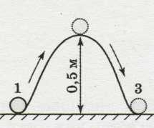
 | 50 | Тело движется в направлении равнодействующей двух сил F₁ = 3 H и F₂ = 4 H, составляющих угол 90⁰ друг с другом, Найдите работу равнодействующей силы на пути 10 м.  Ответ __________________Дж
 | А_{б} = 2А_{а} | Груз массой т = 100 кг поднимают на высоту h = 20 м за время t = 2 с. Сравните работу силы тяги по подъему груза, если груз поднимают:  а) равномерно;  б) равноускоренно без начальной скорости.  Ответ __________________
 | 0,9
 | 5
 | 6
 | 25
 | 12,5 | Тело массой 1 кг движется вдоль оси 0х. Его координата меняется по закону x(t) = 2 + 3t – 2t² (все величины выражены в системе СИ) Определите кинетическую энергию тела через 2 с после начала движения.  Ответ __________________Дж
 | 256
 | 36
 | 500
 | 2500
 | Уменьшилась, 4 | Скорость автомобиля при торможении изменяется с течением времени в соответствии с графиком, представленным на рисунке. Как (увеличилась, уменьшилась) и во сколько раз изменилась кинетическая энергия автомобиля за первые 20 секунд торможения?  Ответ _________, ___________ раз(а) |  |  |  | 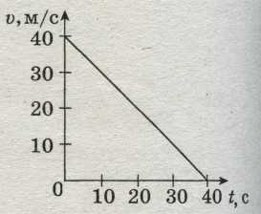
 | $\sqrt{2}$ раза | Во сколько раз надо уменьшить скорость тела для того, чтобы уменьшить кинетическую энергию тела в 2 раза?  Ответ __________________раз(а)
 | m$v_{0}^{2}$/2 | По какой из формул можно определить кинетическую энергию Ек, которую имеет тело в начальной точке траектории (см. рисунок)?  Ответ __________________
 | 2 | На рисунке представлена траектория движения тела, брошенного под углом к горизонту. В какой из четырёх точек, отмеченных на траектории, кинетическая энергия имеет минимальное значение? Укажите номер точки.  Ответ __________________ |  | 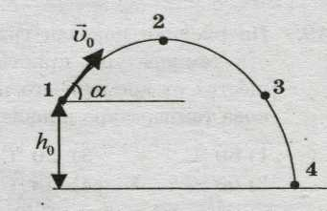
 | 2 | Первый автомобиль имеет массу 1000 кг, второй — 500 кг. Скорости их движения изменяются с течением времени в соответствии с графиками, представленными на рисунке. Чему равно отношение$\frac{E_{k2}}{E_{k1}}$ кинетических энергий автомобилей в момент времени t₁?  Ответ __________________ |  |  |  |  | 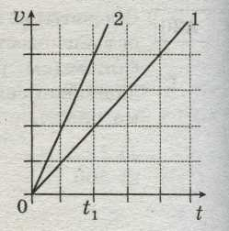
 | 2 | На рисунке изображены графики зависимости скорости от времени движения двух тел. Масса первого тела равна 10 кг, масса второго – 5 кг. Чему равно отношение$\frac{E_{k2}}{E_{k1}}$ кинетических энергий автомобилей в момент времени t = 2с?  Ответ __________________ |  |  |  | 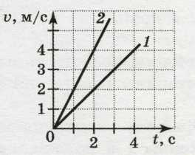
 | 16
 | 50 | Тело массой 1кг движется прямолинейно из состояния покоя под действием постоянной силы. Какую работу должна совершить эта сила, чтобы скорость тела стала 10 м/с?  Ответ __________________ Дж
 | 2 | В каком случае (в 1 или во 2) двигатель автомобиля должен совершить большую работу: для разгона с места до скорости 36 км/ч или на увеличение скорости от 36 км/ч до 72 км/ч? Укажите номер случая.  Ответ __________________
 | 3А | Для сообщения неподвижному телу заданной скорости v требуется совершение работы А. Какую работу надо совершить для увеличения скорости этого тела от значения v до значения 2v?  Ответ __________________
 | – 4,5. 10⁸ | Какая работа должна быть совершена для остановки поезда массой 1.10⁶ кг, движущегося со скоростью 108 км/ч?  Ответ __________________ Дж
 | 256
 | 180
 | 8 | Тело обладает кинетической энергией 100 Дж и импульсом 40 кг·м/с. Чему равна масса тела?  Ответ __________________кг
 | 0,25 | Изменение импульса изначально покоившегося тела массой 2 кг составляет 1 кг·м/с. Чему равно изменение кинетической энергии этого тела?  Ответ __________________ Дж
 | 4 | Первоначально пружина не деформирована (см. рис.). Какой график, из указанных на рисунке, соответствует зависимости модуля работы силы упругости A от удлинения пружины x? Укажите номер графика.  Ответ __________________ |  |  |  |  | 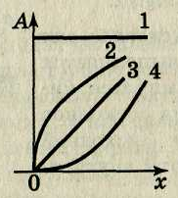
 | 0,08 | Ученик исследовал зависимость модуля силы упругости F пружины от ее растяжения х и получил следующие результаты:  Определите потенциальную энергию пружины при растяжении на 0,08 м.  Ответ __________________Дж
  F,H | 0 | 0,5 | 1 | 1,5 | 2 | 2,5
  х, м | 0 | 0,02 | 0,04 | 0,06 | 0,08 | 0,10
 | 0,024 | Недеформированную пружину жесткостью 30 Н/м растянули на 0,04 м. Чему равна потенциальная энергия растянутой пружины?  Ответ __________________Дж
 | 2 | Первая пружина имеет жесткость 20 Н/м, вторая — 40 Н/м. Обе пружины растянуты на 1 см. Найдите отношение потенциальных энергии пружин E₂/E₁ .
 | Сжата | Две пружины имеют одинаковую жесткость. Первая из них растянута на 4 см. Потенциальная энергия второй пружины в 2 раза меньше, чем у первой. Как (сжата или растянута и на сколько деформирована вторая пружина?  Ответ __________________, на________ см
 | 3, увеличится | При деформации 1 см стальная пружина имеет потенциальную энергию упругой деформации 1 Дж. На сколько и как (уменьшится, увеличится) изменится потенциальная энергия этой пружины при увеличении деформации еще на 1 см?  Ответ на__________ Дж, ________________
 | 3, уменьшится | При деформации 2 см стальная пружина имеет потенциальную энергию упругой деформации 4 Дж. На сколько и как (увеличится, уменьшится) изменится потенциальная энергия этой пружины при уменьшении деформации на 1 см?  Ответ на__________ Дж, ________________
 | 8 | Максимальная сила, с которой растягивается динамометр, равна 400 Н. Жесткость пружины динамометра равна 10000 Н/м. Чему равна работа внешней силы при растяжении динамометра?  Ответ ____________Дж
 | 12 | Для того чтобы растянуть пружину на 0,1 м, необходимо совершить работу 0,2 Дж. Какая сила упругости возникнет в этой пружине при ее растяжении еще на 0,2 м?  Ответ ____________Н
 | 48 | Легкая пружина жесткостью 30 Н/м была растянута на 0,02 м, Какая работа была совершена при ее медленном растяжении еще на 0,04 м?  Ответ ____________мДж
 | 0,15 | Зависимость модуля силы упругости от деформации пружины х имеет вид F = 120х (Н). Какую работу надо совершить, чтобы сжать недеформированную пружину на 5 см?  Ответ ____________Дж
 | 0 | Брусок массой 0,5 кг соскальзывает с наклонной плоскости высотой 1 м. Какую работу совершает сила нормальной реакции опоры при соскальзывании бруска?  Ответ ____________Дж
 | 4 | На рисунке представлена траектория движения тела, брошенного под углом к горизонту. В какой из четырех точек, отмеченных на траектории, потенциальная энергия тела имеет минимальное значение?Укажите номер точки.  Ответ ____________ | 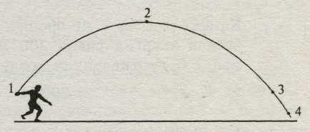
 | 2 | На рисунке приведен график зависимости потенциальной энергии груза от высоты его подъема над поверхностью Земли. Какова масса этого груза?  Ответ ____________кг |  |  | 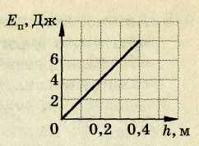
 | 1500 | Легковой автомобиль и автокран движутся по мосту, причем масса автокрана 4500 кг. Какова масса легкового автомобиля, если отношение потенциальной энергии автокрана к потенциальной энергии легкового автомобиля относительно уровня воды равно 3?  Ответ ____________кг
 | 3
 | 4 | Легковой автомобиль и автобус движутся по горизонтальному мосту. Скорость легкового автомобиля в 1,5 раза больше скорости автобуса. Масса автобуса в 4 раза больше массы легкового автомобиля. Каково отношение значений потенциальных энергий автобуса и легкового автомобиля относительно уровня воды в реке?  Ответ ____________
 | 0,5 | Снаряд в полете разделился на две части, массы которых соотносятся между собой как $\frac{m_{1}}{m_{2}}$ = $\frac{1}{2}.$ Каково отношение изменений потенциальных энергии этих частей $\frac{{ΔE}_{1}}{{ΔE}_{2}}$при их падении на Землю?  Ответ ____________
 | 1,5 подняли | Потенциальная энергия взаимодействия с Землей гири массой 5 кг увеличилась на 75 Дж. На сколько и как (подняли, опустили) изменили положение гири?  Ответ на ____________м, _______________
 | 12 | Мальчик подбросил футбольный мяч массой 0,4 кг на высоту 3 м. На сколько изменилась потенциальная энергия мяча?  Ответ ____________Дж
 | 0,2
 | 1
 | 30
 | 2 | Тело брошено с некоторой начальной скоростью под углом к горизонту. Какой из графиков зависимости потенциальной энергии от квадрата импульса (рис.) соответствует движению тела от точки максимального подъема до точки падения? Укажите номер графика.  Ответ ____________
 | 2 | 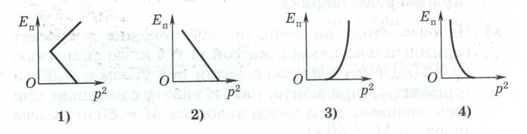
 | –300 | Тело поднято по склону горы, составляющему угол α = 30° с горизонтом, на высоту h = 30 м над начальным уровнем. Масса тела т = 1 кг. Какова работа силы тяжести за время подъема?  Ответ ____________Дж
 | 0 | Шарик массой т = 100 г, подвешенный на нити длиной l = 1 м, совершает движение по окружности. При этом нить постоянно отклонена от вертикали на угол α = 45⁰ (см. рис.). Определите работу силы тяжести за время, равное половине периода обращения.  Ответ ____________Дж |  |  | 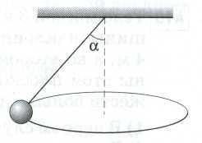
 | 0 | Чему равна работа сил тяжести, совершаемая над искусственным спутником массой m, движущимся по круговой орбите с радиусом R вокруг Земли со скоростью v, за один полный оборот?  Ответ ____________Дж

ЗАКОН СОХРАНЕНИЯ МЕХАНИЧЕСКОЙ ЭНЕРГИИ
 | 1 | Пружинный маятник совершает колебания относительно положения равновесия так, как показано на рисунке. Какой из графиков — 1, 2, 3 или 4 — соответствует зависимости полной механической энергии Е маятника от времени колебаний t. Трением пренебречь. Укажите номер графика.  Ответ ____________ | 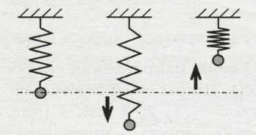
 | 1 | 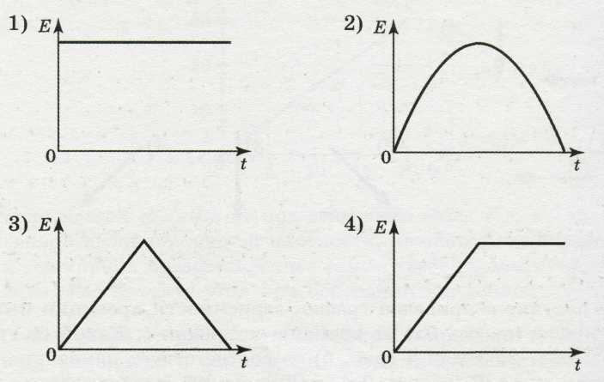
 | 1 | Пружинный маятник совершает колебания относительно положения равновесия так, как показано на рисунке а. Какой из графиков — 1, 2, 3 или 4 (рис. б) — соответствует зависимости полной механической энергии от времени колебаний? Укажите номер графика.  Ответ ____________ |  |  | 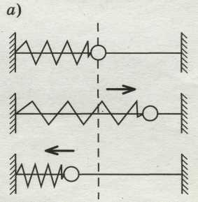
 | 1 | 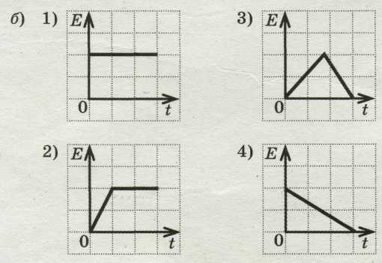
 | 3 | Мяч брошен вертикально вверх. На рисунке показан график изменения кинетической энергии мяча по мере его подъема над точкой бросания. Какова потенциальная энергия мяча на высоте 2 м?  Ответ ____________Дж |  | 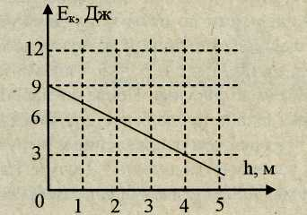
 | 10 | На рисунке представлен график изменения со временем кинетической энергии ребенка на качелях. Чему равна его потенциальная энергия, отсчитанная от положения равновесия, в момент, соответствующий точке А на графике?  Ответ ____________Дж | 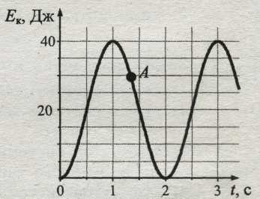
 | 30 | Камень брошен вертикально вверх. В момент броска он имел кинетическую энергию 30 Дж. Какую потенциальную энергию относительно поверхности Земли будет иметь камень в верхней точке траектории полета? Сопротивлением воздуха пренебречь.  Ответ ____________Дж
 | 200 | Тело массой 1 кг, брошенное вертикально вверх, достигло максимальной высоты 20 м. Какой кинетической энергией обладало тело в момент броска? Сопротивлением воздуха пренебречь.  Ответ ____________Дж
 | 30 | Тело массой 1 кг свободно падает на Землю с нулевой начальной скоростью. На высоте 10 м от поверхности Земли кинетическая энергия тела равна 200 Дж. С какой высоты над поверхностью Земли упало тело?  Ответ ____________м
 | 20 | Тело массой 1 кг, брошенное с уровня земли вертикально вверх, упало обратно. Перед ударом о землю оно имело кинетическую энергию 200 Дж. С какой скоростью тело было брошено вверх? Сопротивлением воздуха пренебречь.  Ответ ____________м/с
 | 2 | Шайба соскальзывает по гладкой наклонной плоскости из состояния покоя с высоты 20 см. Чему равна скорость шайбы у основания наклонной плоскости?  Ответ ____________м/с
 | 0,08 | Максимальная высота, на которую шайба массой 40 г может подняться по гладкой наклонной плоскости относительно начального положения, равна 0,2 м. Чему равна кинетическая энергия шайбы в начальном положении?  Ответ ____________Дж
 | 15 | После удара клюшкой шайба стала скользить вверх по ледяной горке, и у ее вершины имела скорость 5 м/с. Высота горки 10 м. Чему равна начальная скорость шайбы? Трение шайбы о лед пренебрежимо мало.  Ответ ____________м/с
 | 0,4
 | 0,5 | Шарик на длинной легкой нерастяжимой нити совершает колебания, поднимаясь над положением равновесия на максимальную высоту 20 см. Максимальная кинетическая энергия шарика в процессе колебаний равна 1 Дж. Чему равна масса шарика?  Ответ ____________кг
 | 0,4
 | 0,2 | Шарик массой 100 г на длинной легкой нерастяжимой нити совершает колебания. Максимальная скорость шарика в процессе колебаний равна 2 м/с. Чему равна максимальная потенциальная энергия шарика, отсчитанная от ее положения равновесия?  Ответ ____________Дж
 | 3,14 | Камень, привязанный к веревке длиной l = 2,5 м, равномерно вращается в вертикальной плоскости против часовой стрелки (см. рисунок). Масса камня — 2 кг. При каком значении периода обращения камня его вес в точке А станет равным нулю?  Ответ ____________с |  |  |  |  | 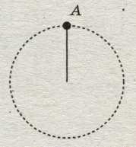
 | 0,01 | Груз, закреплённый на пружине жёсткостью 200 Н/м, совершает гармонические колебания с амплитудой 1 см (см. рисунок). Какова максимальная кинетическая энергия груза?  Ответ ____________Дж

ЗАКОН ИЗМЕНЕНИЯ МЕХАНИЧЕСКОЙ ЭНЕРГИИ
 | 120 | Груз массой 1 кг под действием силы 50 Н, направленной вертикально вверх, поднимается на 3 м. Чему равно изменение кинетической энергии груза при этом?  Ответ ____________Дж
 | 30 | Гвоздь длиной 10 см забивается в деревянный брус одним ударом молотка. В момент удара кинетическая энергия молотка равна 3 Дж. Определите среднюю силу трения гвоздя о дерево бруса.  Ответ ____________Н
 | 12 | Скорость брошенного мяча непосредственно перед ударом о стену была вдвое больше его скорости сразу после удара. Какое количество теплоты выделилось при ударе, если перед ударом кинетическая энергия мяча была равна 16 Дж?  Ответ ____________Дж
 | 9
 | 80
 | 4 | Шарик массой m движется со скоростью v. Послу упругого соударения со стенкой он стал двигаться в противоположном направлении, но с такой же по модулю скоростью. Чему равна работа силы упругости, которая подействовала на шарик со стороны стенки?  1) mv²/2 2) mv² 3) mv²/4 4) 0
 | 0,044 | Пуля массой т, имеющая скорость v₀, пробивает деревянный брусок массой 10m, висящий на невесомом стержне, и вылетает из него со скоростью, в 3 раза меньше начальной. Какую часть составляет начальная кинетическая энергия бруска от первоначальной энергии пули?  Ответ ____________
 | 0,6 | Мяч выпустили из рук на высоте 10 м с нулевой начальной скоростью. Его кинетическая энергия при падении на Землю равна 50 Дж. Потеря за счет сопротивления воздуха составила 10 Дж. Какова масса мяча?  Ответ ____________кг
 | 0,025 | Пластилиновый шар массой 0,1 кг имеет скорость 1 м/с. Он налетает на неподвижную тележку массой 0,1 кг, прикрепленную к пружине, и прилипает к тележке. Чему равна полная механическая энергия системы при ее дальнейших колебаниях? Трением пренебречь.  Ответ ____________Дж | 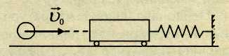
 | 0,025 | Пластилиновый шар массой 0,1 кг имеет скорость 1 м/с. Он налетает на неподвижную тележку массой 0,1 кг, прикрепленную к пружине, и прилипает к тележке. Чему равна максимальная кинетическая энергия тележки при ее дальнейших колебаниях? Трением пренебречь.  Ответ ____________Дж
 | 37,5 | За 5 с скорость автомобиля массой 1000 кг увеличилась от 10 до 20 м/с. Определите модуль работы силы трения, если величина силы тяги составила 2,5 кН. Движение осуществлялось по горизонтальной дороге.  Ответ ____________кДж
 | – μmgv | Тело массой т скользит по горизонтальной шероховатой поверхности. Коэффициент трения между телом и поверхностью равен μ. Начальная скорость движения тела равна v. Какую мощность развивала сила трения в начальный момент времени? Напишите формулу.  Ответ ____________

МОЩНОСТЬ. КПД МЕХАНИЗМА.
 | 8000 Вт | Какую мощность развивает двигатель подъемного механизма крана, если он равномерно поднимает плиту массой 600 кг на высоту 4 м за 3 с?  Ответ ____________Вт
 | 45 Вт | Какую мощность развивает сердце лыжника на тренировке, если его пульс равен 180 ударов в минуту, а при одном ударе совершает работу 15 Дж?  Ответ ____________Вт
 | 8000 кг | Подъемный кран с двигателем мощностью 8 кВт поднимают груз с постоянной скоростью 6 м/мин. Какова масса груза?  Ответ ____________кг
 | 50 % | Чему равен КПД двигателя механизма, имеющего мощность 400 кВт и движущегося со скоростью 10 м/с при силе сопротивления движению 20 кН?  Ответ ____________%
 | 32000 Н | Мотор при движении электровоза со скоростью v = 72 км/ч потребляет мощность N = 800 кВт. Коэффициент полезного действия силовой установки электровоза =0,8. Определить силу тяги мотора.  Ответ ____________Н
 | 5676 Н | Самолет летит прямолинейно и равномерно со скоростью 800км/ч. Найдите силу тяги моторов, если их мощность равна 1800 кВт, а КПД равен 70%.  Ответ ____________Н
 | 22% | Для определения КПД наклонной плоскости использовано оборудование, изображенное на рисунке. Ученик с помощью динамометра поднимает брусок с двумя грузами равномерно вдоль наклонной плоскости. Данные эксперимента ученик занес в таблицу. Чему равен КПД наклонной плоскости? Ответ выразите в процентах. | 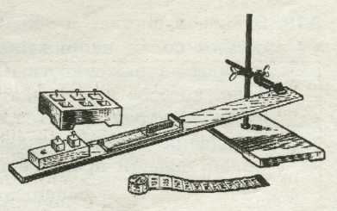
 | 22% | Ответ ____________%
  Показание динамометра при подъеме груза, Н | 1,5
  Длина наклонной плоскости, м | 1,0
  Вес бруска с двумя грузами, Н | 2,2
  Высота наклонной плоскости, м | 0,15

